Результаты поверки СИ смотреть: https://fgis.gost.ru/fundmetrology/cm/results/

или
https://fgis.gost.ru
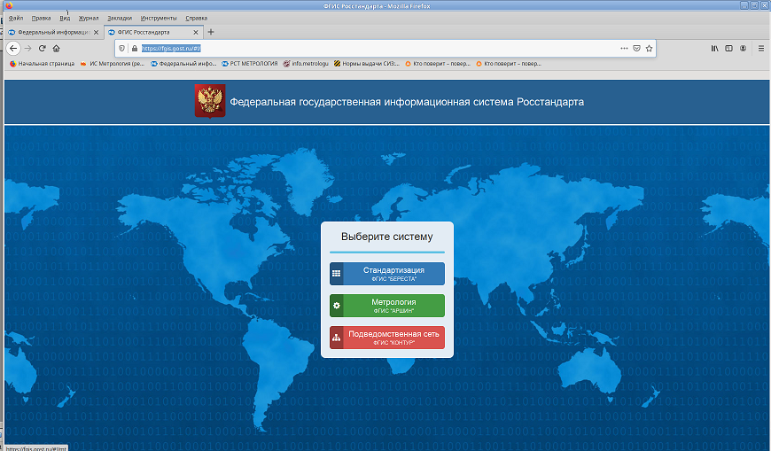

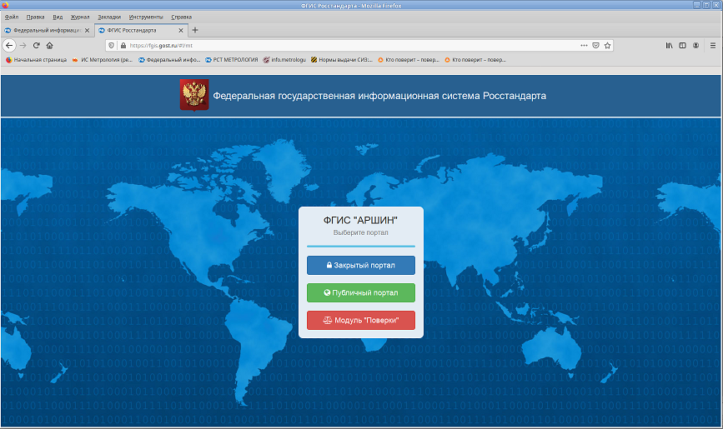

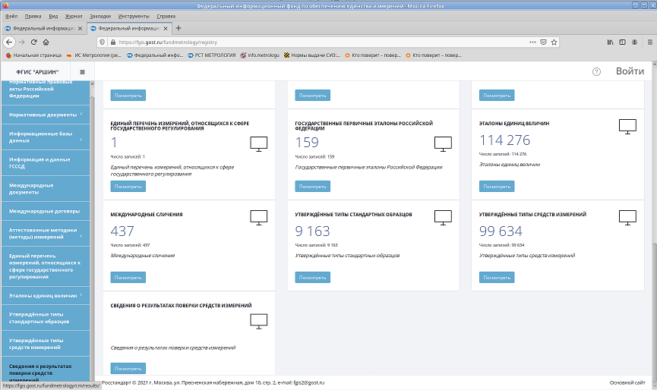

В окне поиска ставим зав номер/ найти/
Дополнительно настраиваем фильтр в строке Организация-поверитель «Новосибирский ЦСМ»

